- 配置linux网站环境，云服务那里免费配置，重新安装镜像
- 安装相关的开发环境，如node，并安装对应node项目
- 修改默认mysql账户密码
- 开放云服务3306端口（参考云服务安全组）
- 用navicat 连接云服务的数据库，可能会报错：
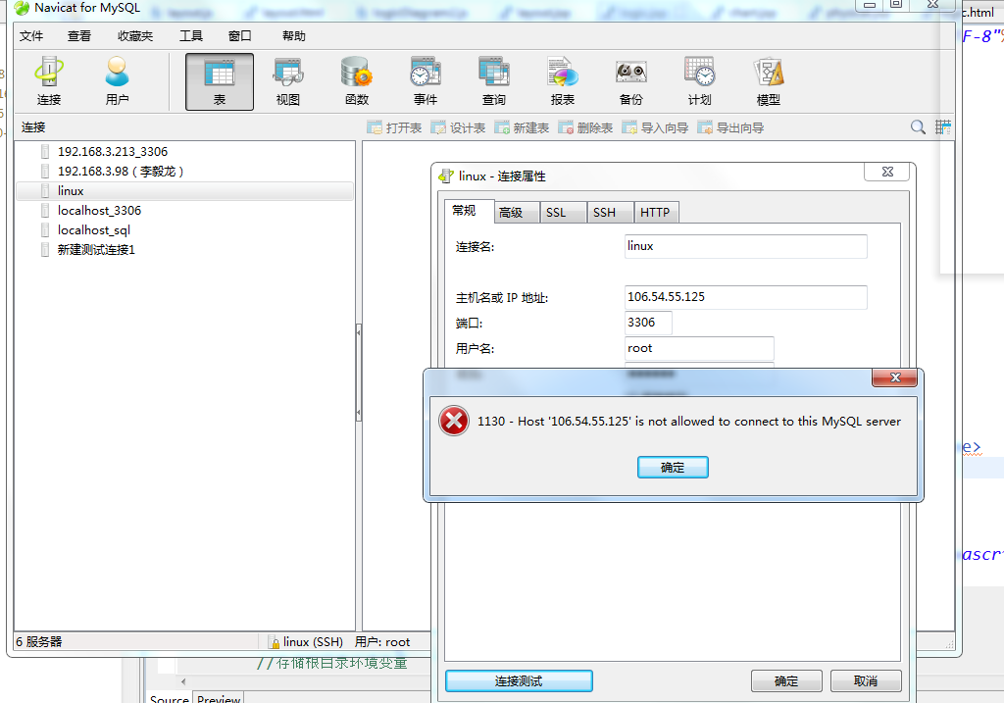
解决：登录mysql，
- mysql -u root -p
- use mysql;
- delete from user where password = '';
- select host, user from user;
- update user set host='%' where user='root';
（ERROR 1062 (23000): Duplicate entry '%-root' for key 'PRIMARY' 不予理会）
6、flush privileges;
7、重启mysql：/etc/init.d/mysqld restart

